碳管理综合服务平台

操作说明书

嘉环科技股份有限公司

目录
1. 概述 4
1.1 编写目的 4
1.2 功能概述 4
2. 操作说明 5
2.1 登录 5
2.1.1角色 5
2.1.2创建园区 5
2.1.3登录 5
2.1.4游客注册 6
2.1.5忘记密码 7
2.2 后台管理 8
2.2.1 用户管理 8
2.2.2 角色管理 12
2.2.3 园区管理 15
2.2.4 碳学院管理 18
2.2.5 常见问题管理 20
2.2.6 通知公告管理 22
2.3 工作台 24
2.4碳排放 25
2.4.1企业管理 25

概述

编写目的
本操作手册详细讲述了碳管理综合服务平台实现的功能和操作步骤，其编写目的为：
- 系统使用人员的操作指南；
- 系统使用人员的培训教材；
- 项目验收的技术文档。

功能概述
碳管理综合服务平台（以下简称“碳管理平台”）是一个专门用于监测、跟踪和管理碳排放数据的系统，在碳排放管理方面具有重要意义。通过该系统，用户可以快速、准确地收集、分析和管理碳排放数据，从而实现碳减排目标。
主要功能模块：
后台管理：维护系统的基本数据信息，如用户管理、角色管理、园区管理等。
政府大屏：通过图形手段清晰有效地传达和交流信息，使数据的呈现更加直观。
碳 排 放：碳排放主要展示本园区下属企业的碳排放数据。
指标数据管理：通过填写园区指标年度生成大屏数据。

操作说明

登录

2.1.1角色
需要使用本系统的人员有以下几种角色：系统管理员、市区园区管理员、园区园区管理员、企业园区管理员、普通用户；各角色有不同的系统权限。

2.1.2创建园区
1.系统管理员通过【后台管理】-【园区管理】下创建市区园区管理员/园区园区管理员/企业园区管理员。市区/园区/企业管理员初始拥有部分菜单权限。
2.市区/园区/企业园区管理员账号登录后，打开后台管理-后台管理，可以添加本市区/园区/企业用户。打开角色管理，可新增不同菜单权限的角色并配置对应用户。

2.1.3登录
1.访问碳管理平台，如下图2.1.1所示
2.输入用户名、密码，点击登录
3.登录后会进入我的工作台首页，如下图2.1.2所示
4.浏览器支持Chrome（谷歌）浏览器、Microsoft Edge浏览器
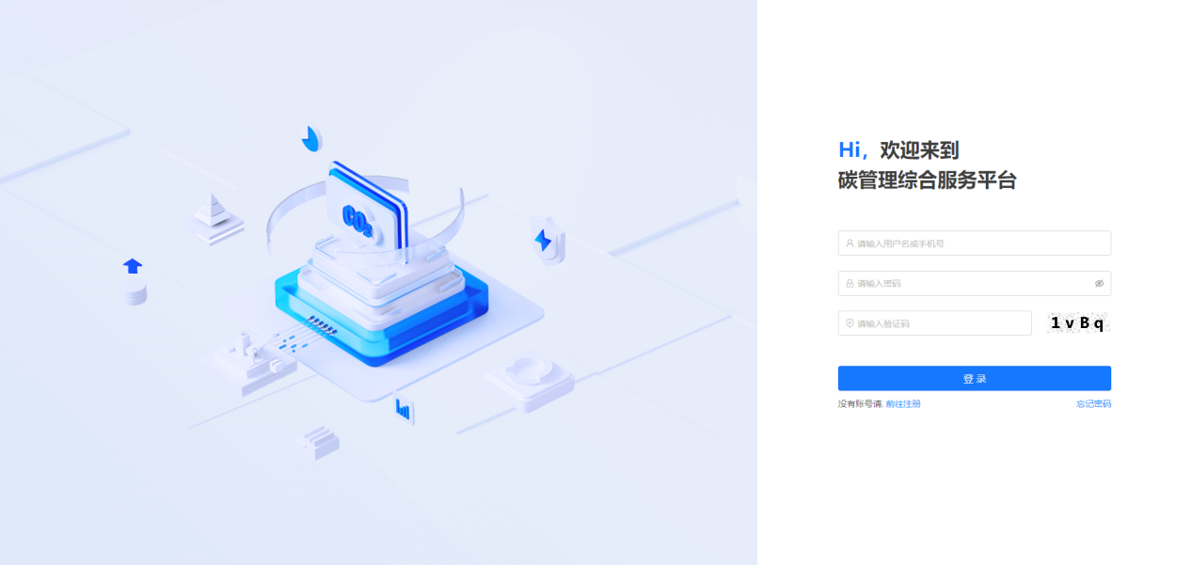
图2.1.1
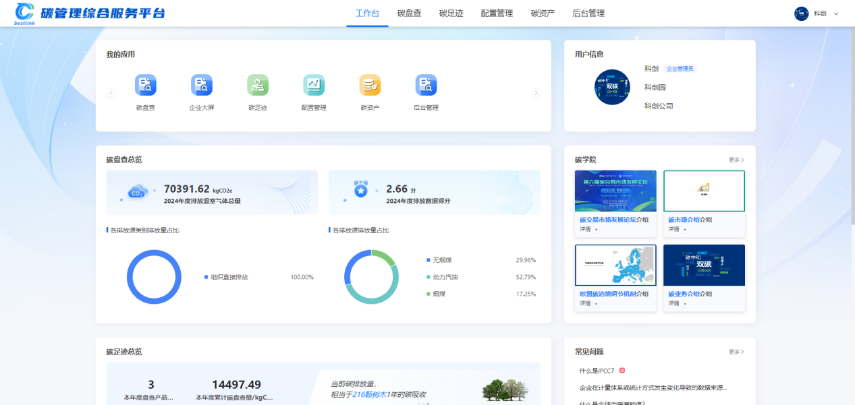
图2.1.2

2.1.5忘记密码
1.访问碳管理平台，如图2.1.3所示
2.点击登录下方的“忘记密码”按钮，跳转至重置密码页面
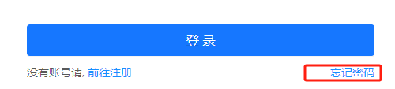
图2.1.3
3.通过手机验证码并输入新密码，如下图2.1.4所示
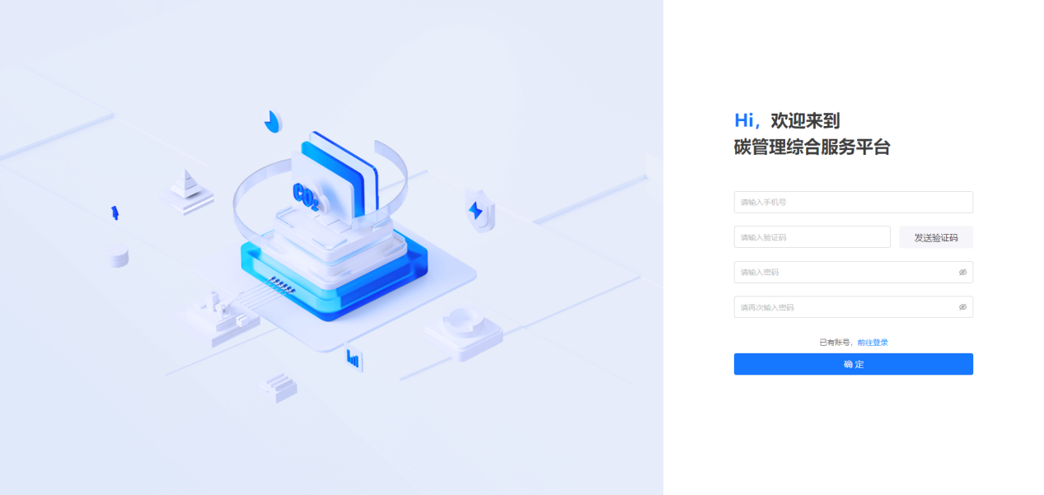
图2.1.4

后台管理
功能说明：
1、园区管理员通过《用户管理》、《角色管理》创建本园区账号并授权
2、园区管理员通过《园区管理》创建园区内企业园区账号
3、通过《园区管理》创建的企业账号，自带默认权限，无需授权

2.2.1 用户管理

1. 新增用户
1.打开后台管理-用户管理（如图2.2.1）
2.点击添加用户
3.输入如图2.2.2中各用户信息（用户帐号、登录密码、用户姓名、手机号、头像等）
4.保存并提交
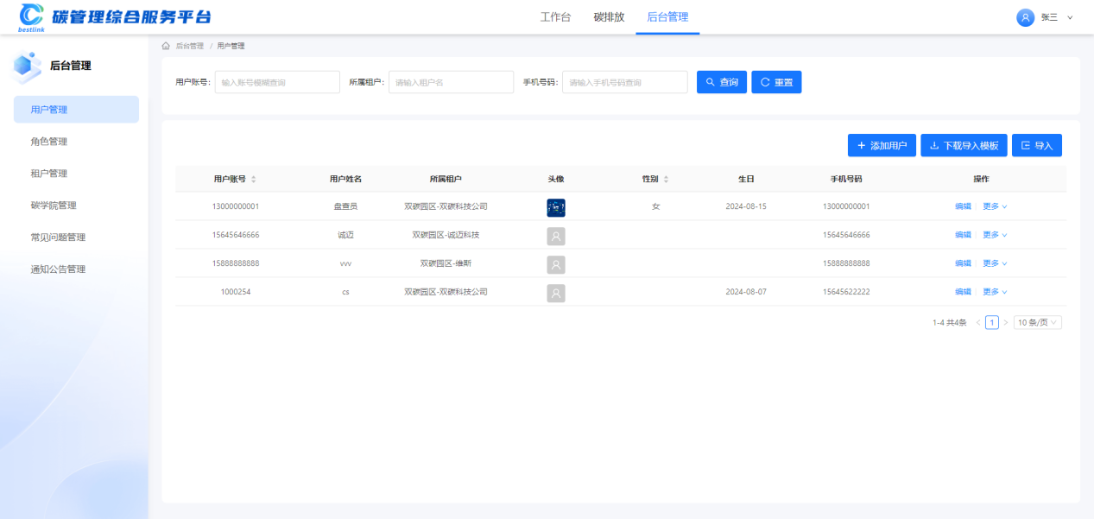
图2.2.1
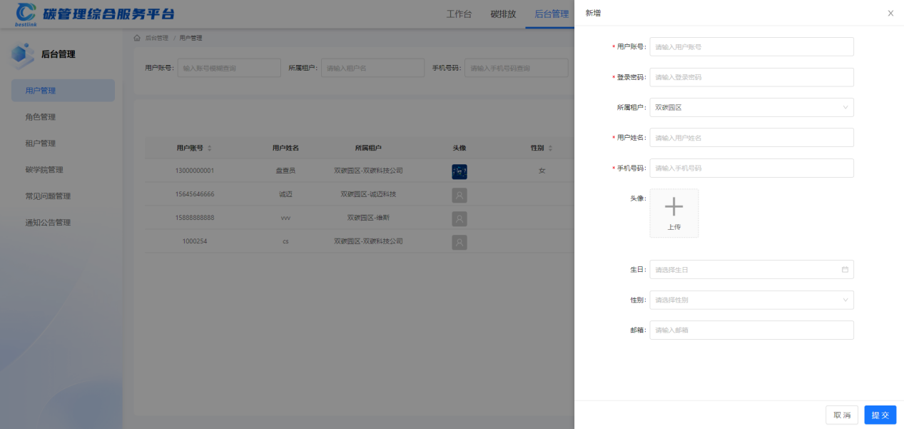
图2.2.2

2. 修改用户
1.打开后台管理-用户管理，选择用户点击编辑，如图2.2.3所示
2.在打开的修改页面中修改对应的信息
3.保存并提交
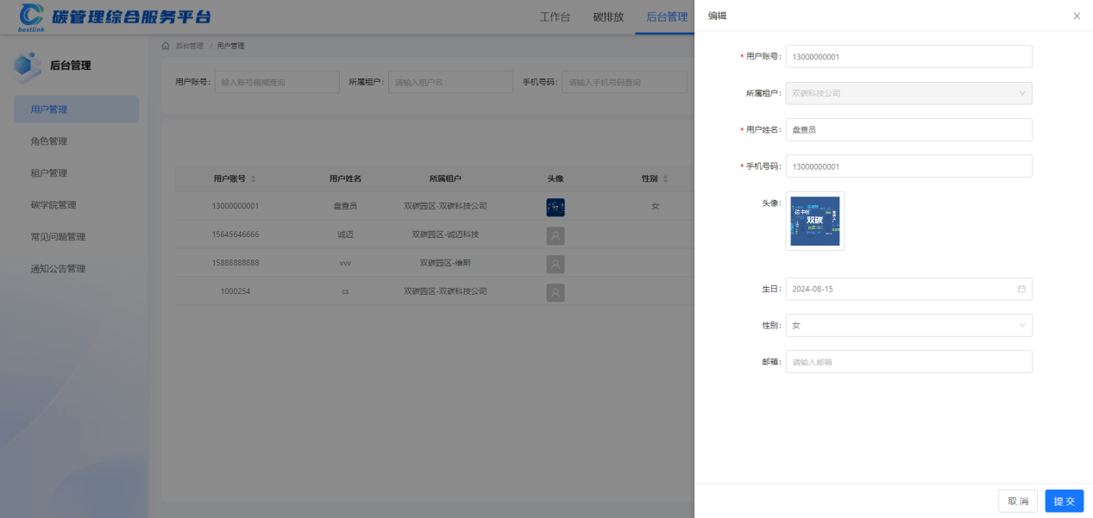
图2.2.3

3. 用户删除
1.打开后台管理-用户管理，选择相应用户点击删除，在弹出的提示窗口点击确定，用户删除成功

4. 查询、重置
1. 打开后台管理-用户管理，可通过帐号、园区、手机号码进行查询，如图2.2.4所示
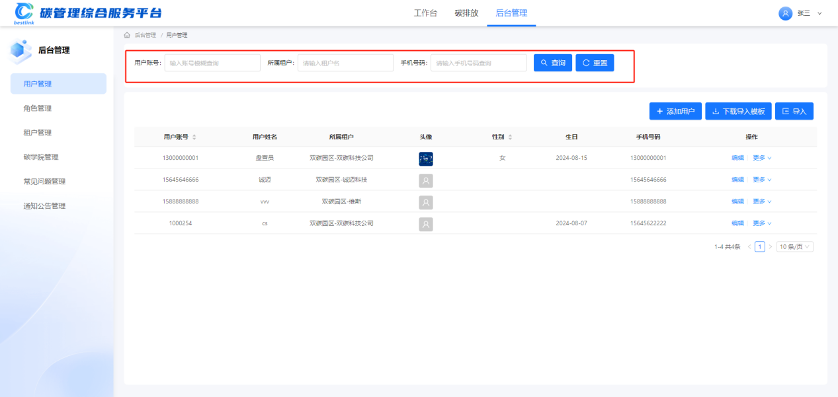
图2.2.4

5. 用户重置密码
选择用户，点击操作列更多-密码按钮可以重置用户密码，如图2.2.5所示
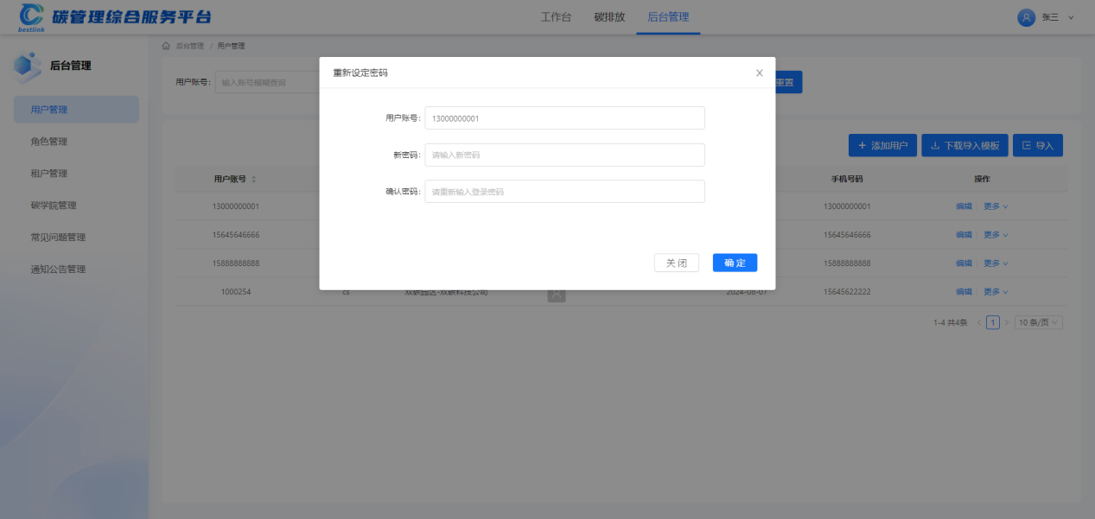
图2.2.5
- 用户导入
1.选择用户后，点击“下载导入模版”按钮，可将用户模版以./xls 表格的形式下载到本地
2.在导入模版中填写好账户数据后，点击导入按钮，可以选择用户信息文件进行导入，如图2.2.6所示
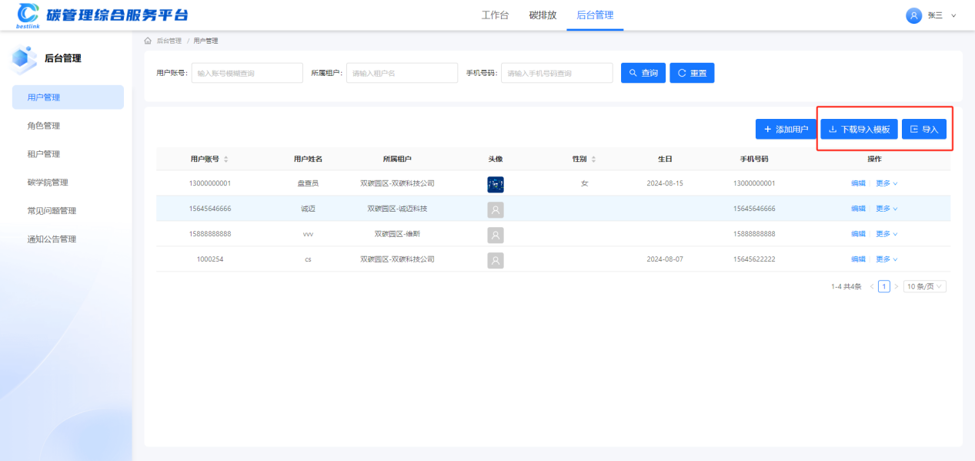
图2.2.6

2.2.2 角色管理

1. 新增角色
1.打开后台管理-角色管理（如图2.2.7）
2.点击新建角色可以新增角色（如图2.2.8）
3.输入如图2.2.8中各角色信息（角色名称、角色编码、描述），点击确认保存
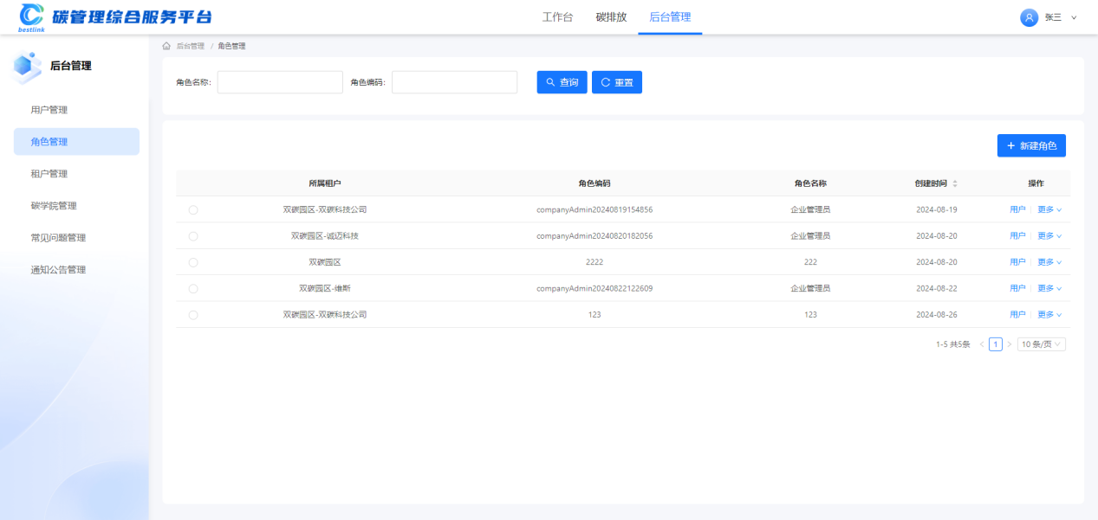
图2.2.7
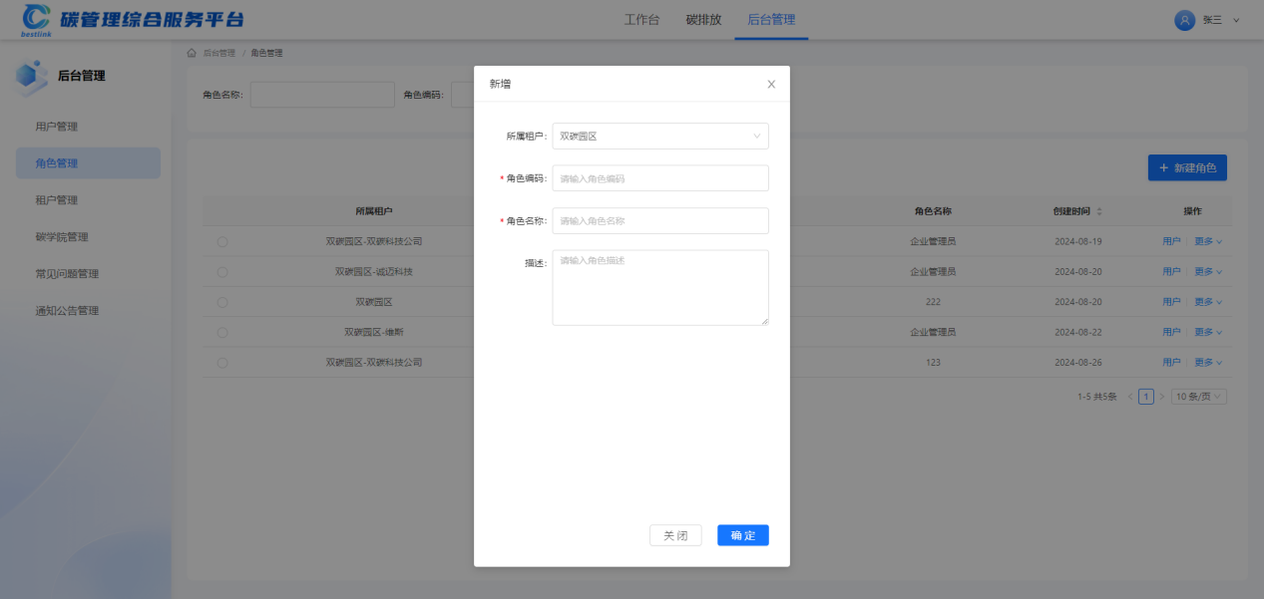
图2.2.8

2. 修改角色
1.打开后台管理-角色管理，点击编辑
2.在打开的修改页面中修改对应的参数（如图2.2.9）
3.保存并提交
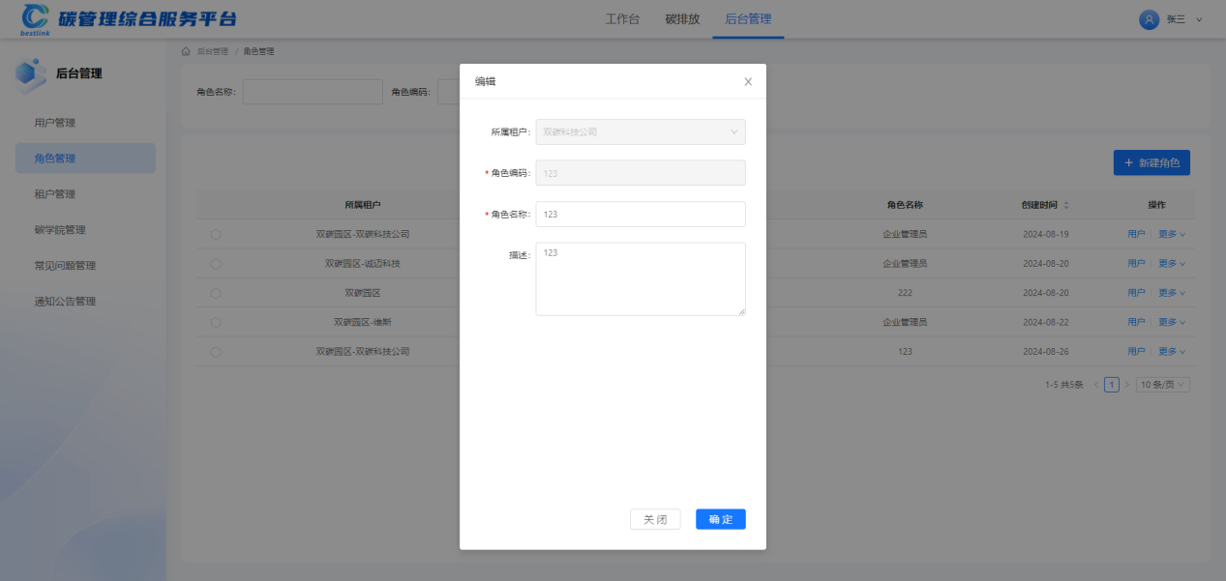
图2.2.9

3. 删除角色
1.打开后台管理-角色管理，选择相应角色删除，在弹出的提示窗口点击确定，角色删除成功

4. 查询、重置
1.打开后台管理-角色管理，输入角色名称、编码进行查询

5. 角色关联用户
1.打开后台管理-角色管理，点击用户
2.在打开的角色关联用户页面中进行新增用户或者添加已有用户（如图2.2.10）
3.点击提交
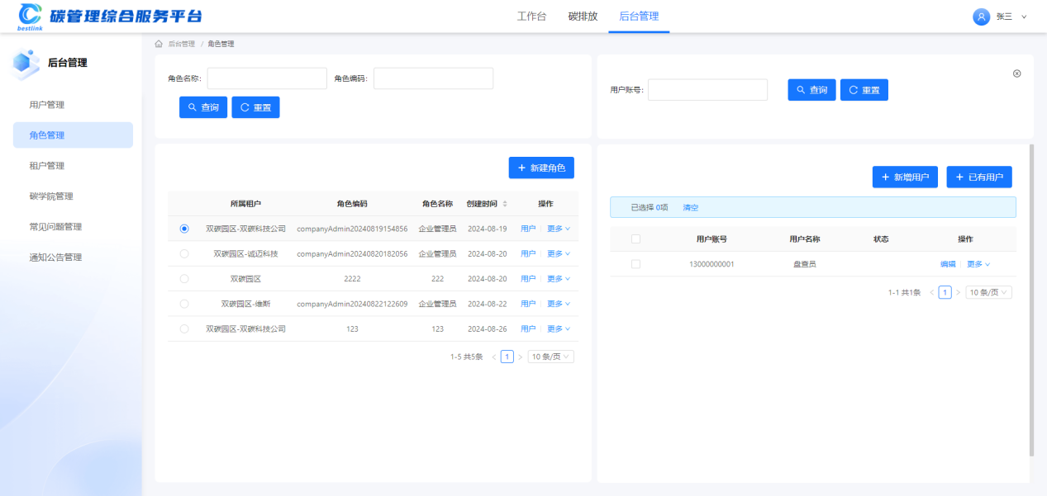
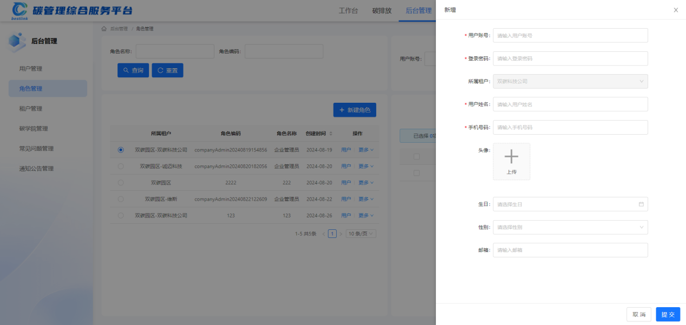
图2.2.10

6. 角色关联菜单
1.打开后台管理-角色管理，点击授权
2.在打开的角色关联菜单页面中进行角色相关的菜单绑定（如图2.2.11）
3.点击提交
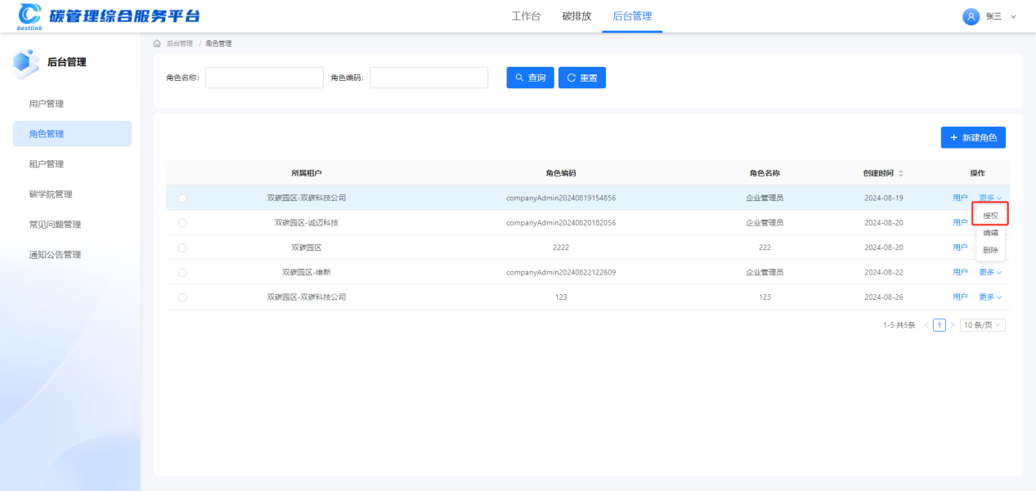
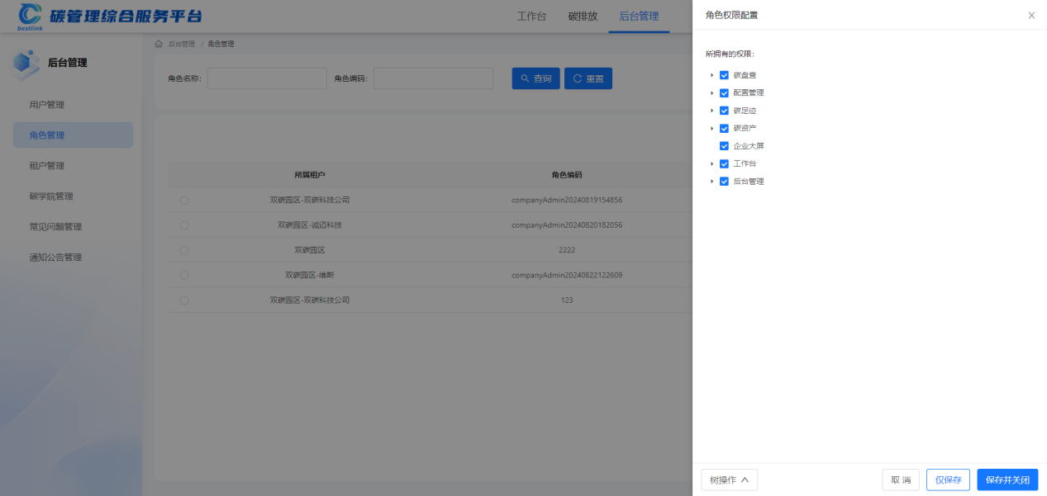
图2.2.11

2.2.3 园区管理
市区管理员可通过园区管理，管理市内的园区园区（园区管理员），创建园区园区时，自动生成账号/角色并拥有默认菜单权限

1. 新增园区
1.打开后台管理-园区管理（如图2.2.12）
2.点击新建园区可以新增园区（如图2.2.13）
3.输入如图2.2.13中各园区信息（园区名称、地址、联系人姓名等），点击确认保存
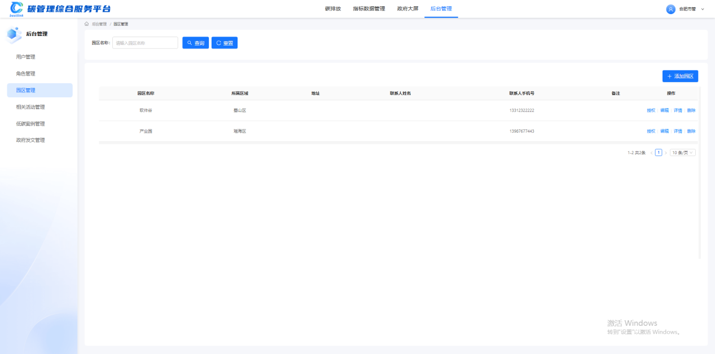

图2.2.12
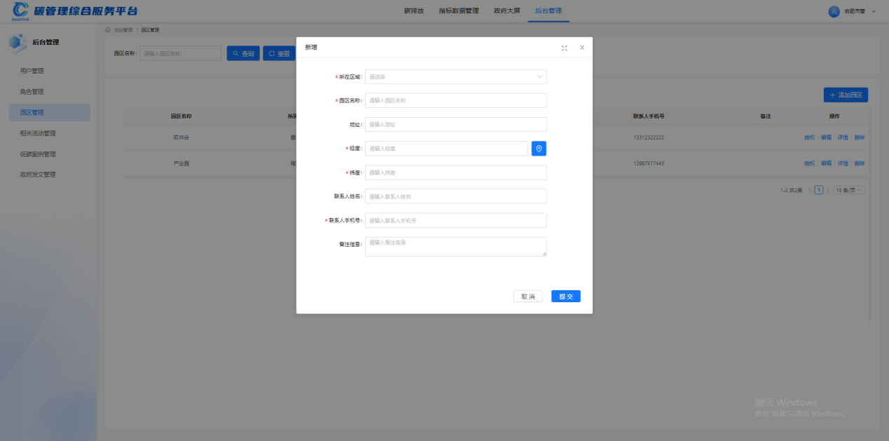
图2.2.13

2. 修改园区
1.打开后台管理-园区管理，点击编辑
2.在打开的修改页面中修改对应的参数（如图2.2.14）
3.保存并提交
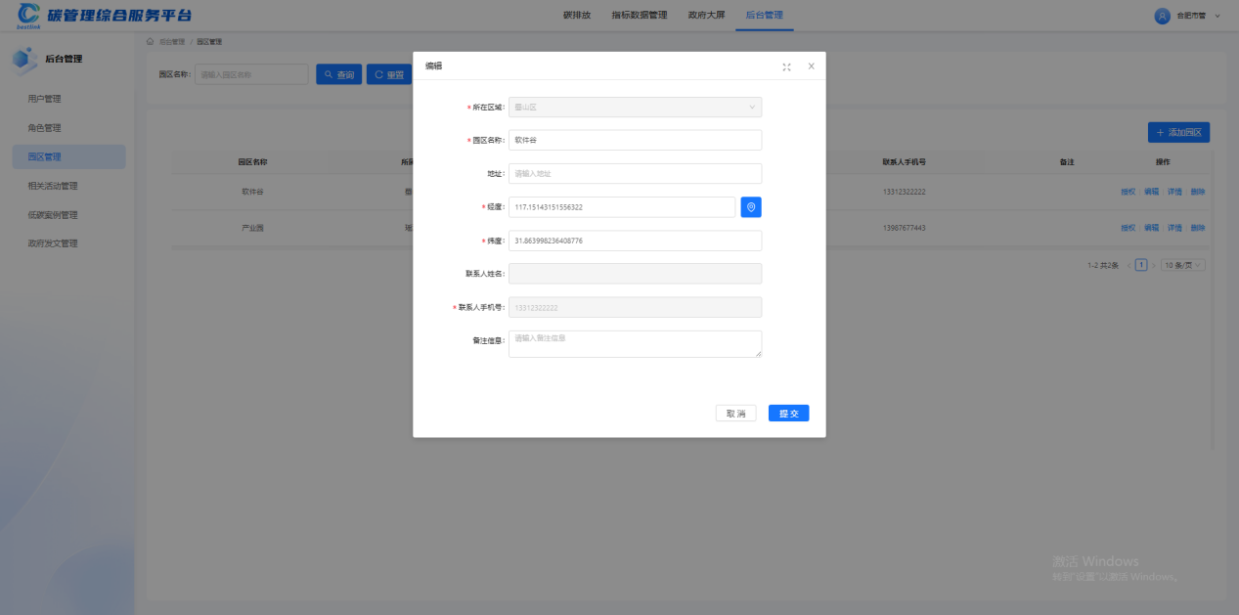
图2.2.14

3. 删除园区
1.打开后台管理-园区管理，选择相应园区园区删除，在弹出的提示窗口点击确定，园区删除成功

4. 查询、重置
1.打开后台管理-园区管理，输入园区名称进行查询

5. 授权
1.打开后台管理-园区管理，选择园区-点击授权按钮
2.勾选对应菜单进行授权
3.园区园区管理员在后续进行创建角色，或创建下属企业园区时，仅可操作已有菜单权限（即第二步中被授予的菜单权限），例如：第二步中，A园区没有勾选工作台、企业大屏，那么A园区创建的企业园区，将没有工作台和企业大屏菜单的权限。
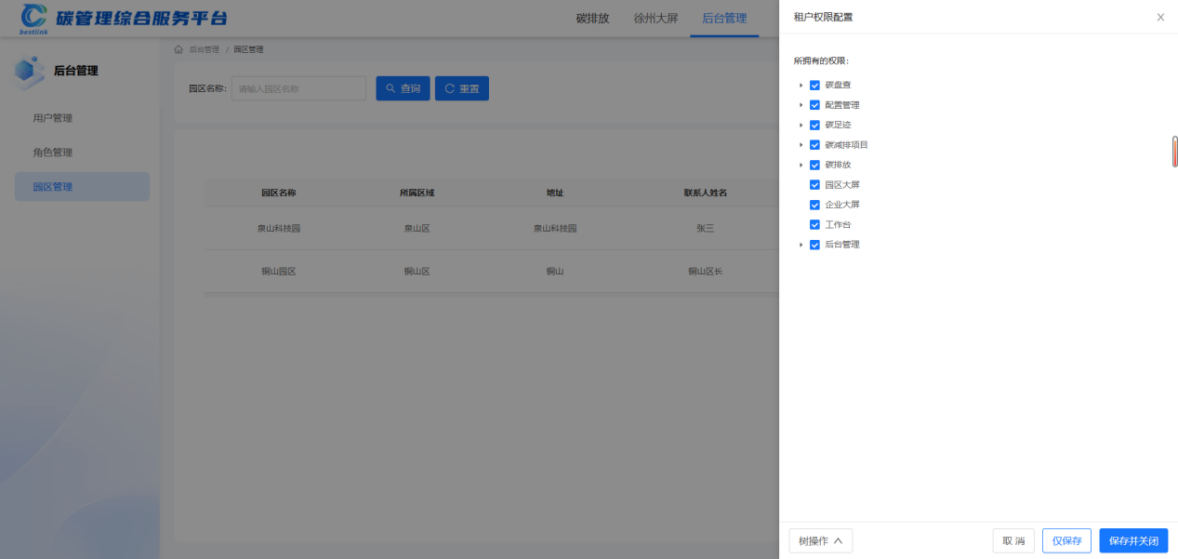
图2.2.15

2.2.4 相关活动管理

1. 新增活动
1.打开后台管理-相关活动管理（如图2.2.16）
2.点击新增可以新增活动（如图2.2.17）
3.输入如图2.2.17中各信息（标题、内容、上传图片、是否置顶），点击确认保存
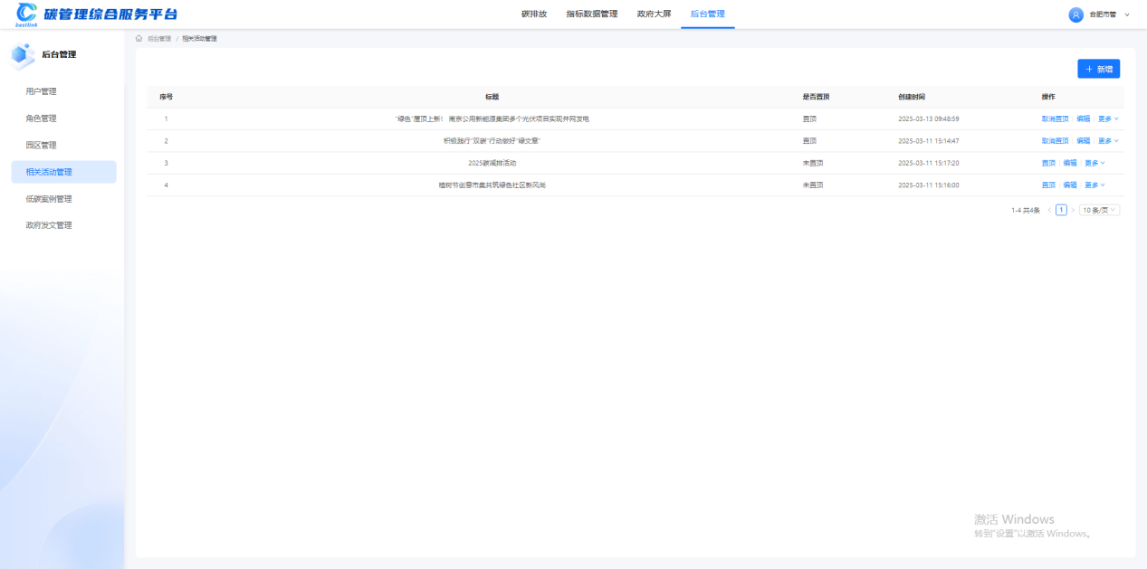

图2.2.16
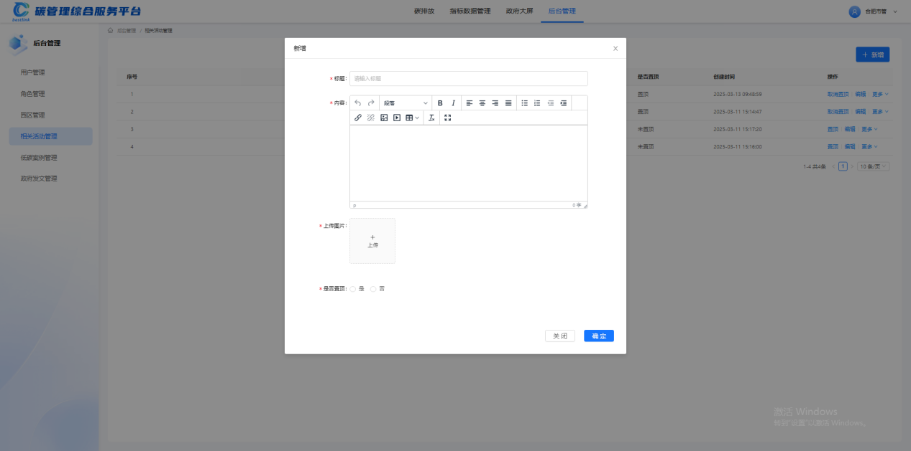
图2.2.17

2. 修改活动
1.打开后台管理-相关活动管理，点击编辑
2.在打开的修改页面中修改对应的参数（如图2.2.18）
3.保存并提交
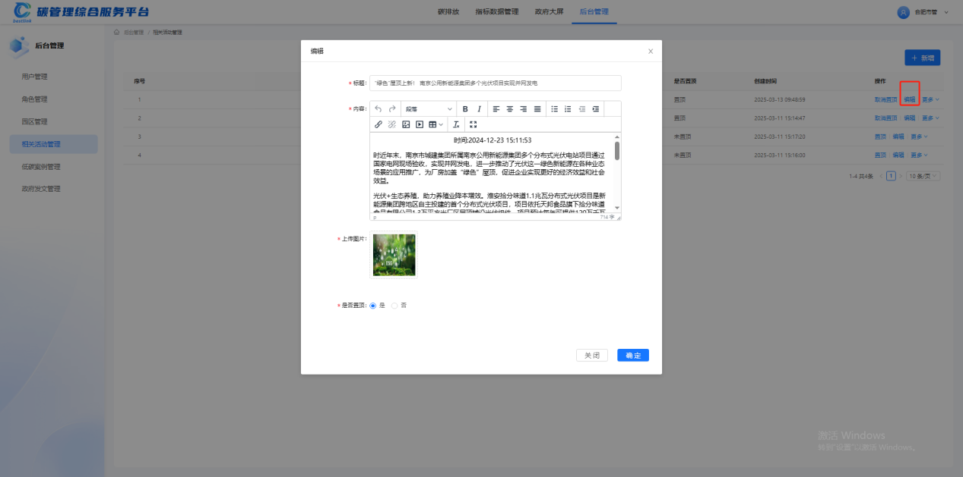
图2.2.18

3. 删除活动
1.打开后台管理-相关活动管理，点击更多-删除
2.在打开的确认弹窗中点击确认（如图2.2.19）
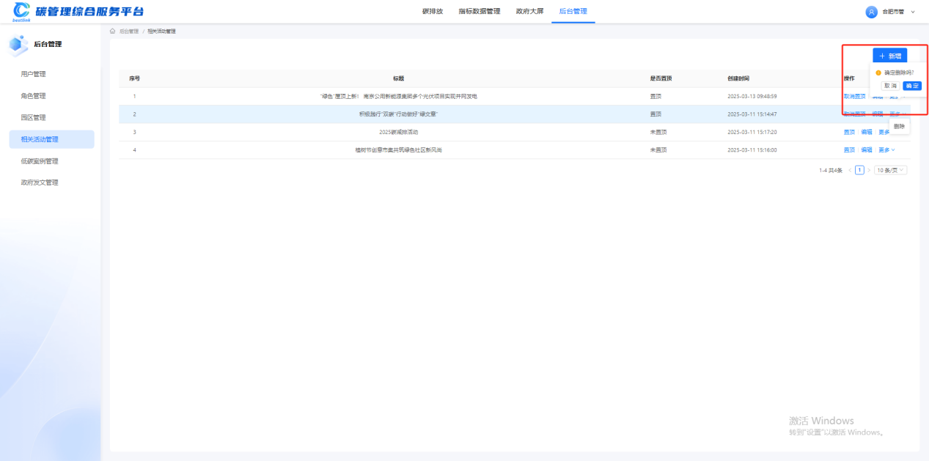
图2.2.19

4. 活动取消置顶
1.打开后台管理-相关活动管理，点击取消置顶（如图2.2.20）
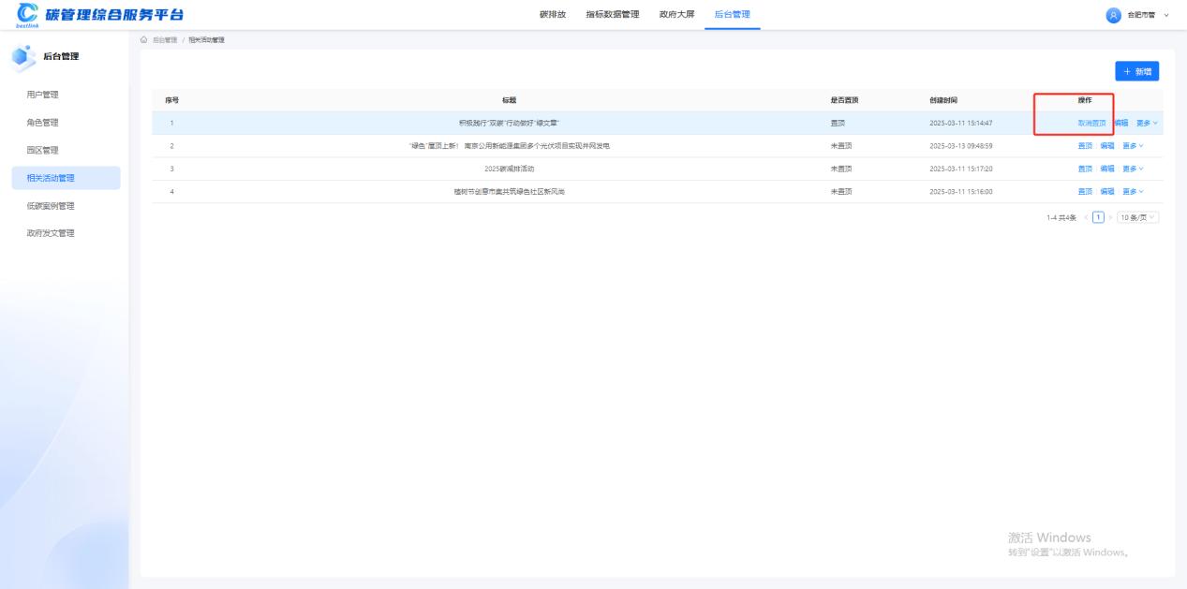
图2.2.20

2.2.4 低碳案例管理

1. 新增案例
1.打开后台管理-低碳案例管理（如图2.2.21）
2.点击新增可以新增活动（如图2.2.22）
3.输入如图2.2.22中各信息（标题、内容、上传图片、是否置顶），点击确认保存
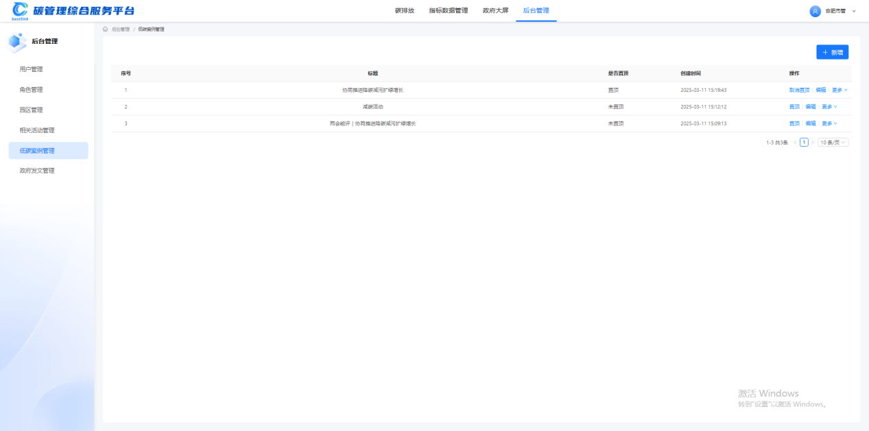
图2.2.21
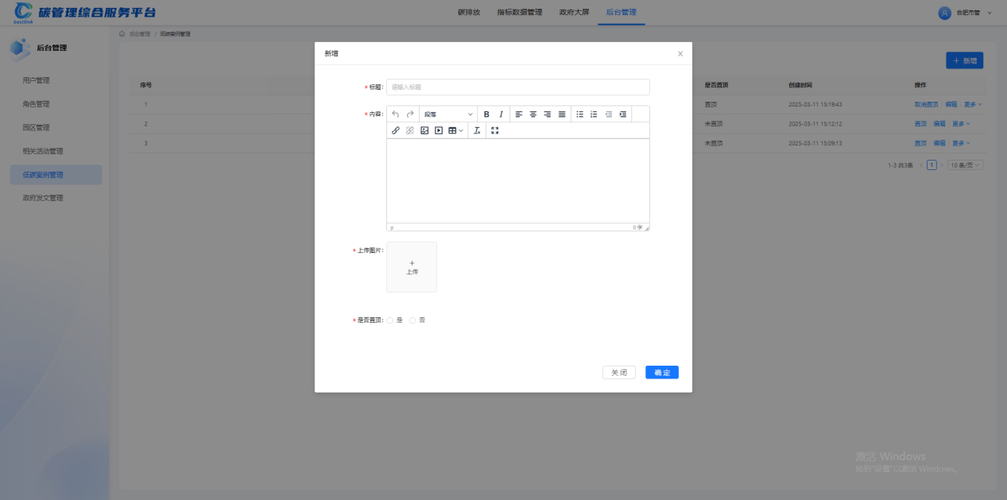
图2.2.22

2. 修改案例
1.打开后台管理-低碳案例管理，点击编辑
2.在打开的修改页面中修改对应的参数（如图2.2.23）
3.保存并提交
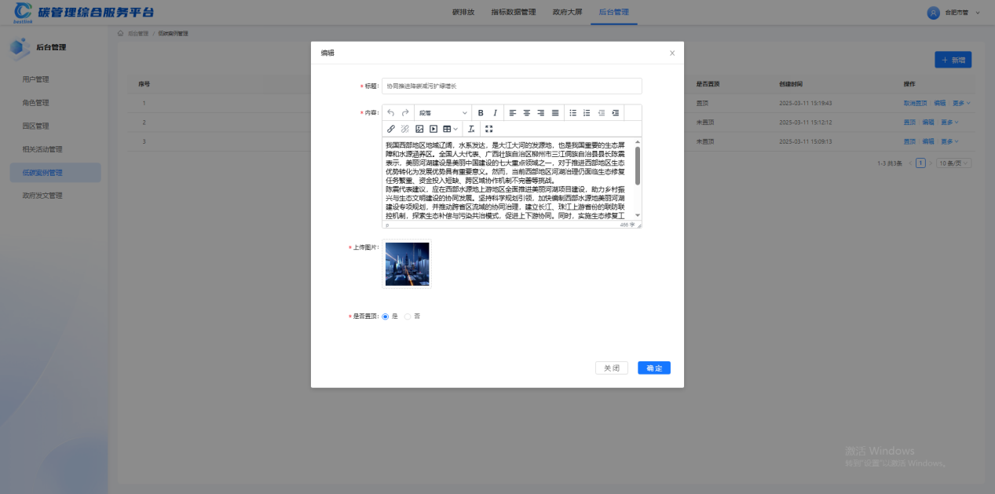
图2.2.23

3. 删除活动
1.打开后台管理-低碳案例管理，点击更多-删除
2.在打开的确认弹窗中点击确认（如图2.2.24）
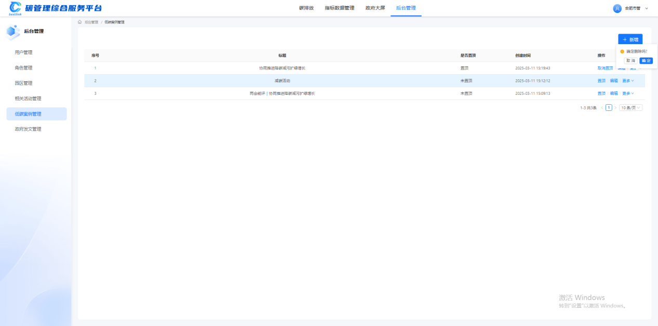
图2.2.24

4. 案例取消置顶
1.打开后台管理-低碳案例管理，点击取消置顶（如图2.2.25）
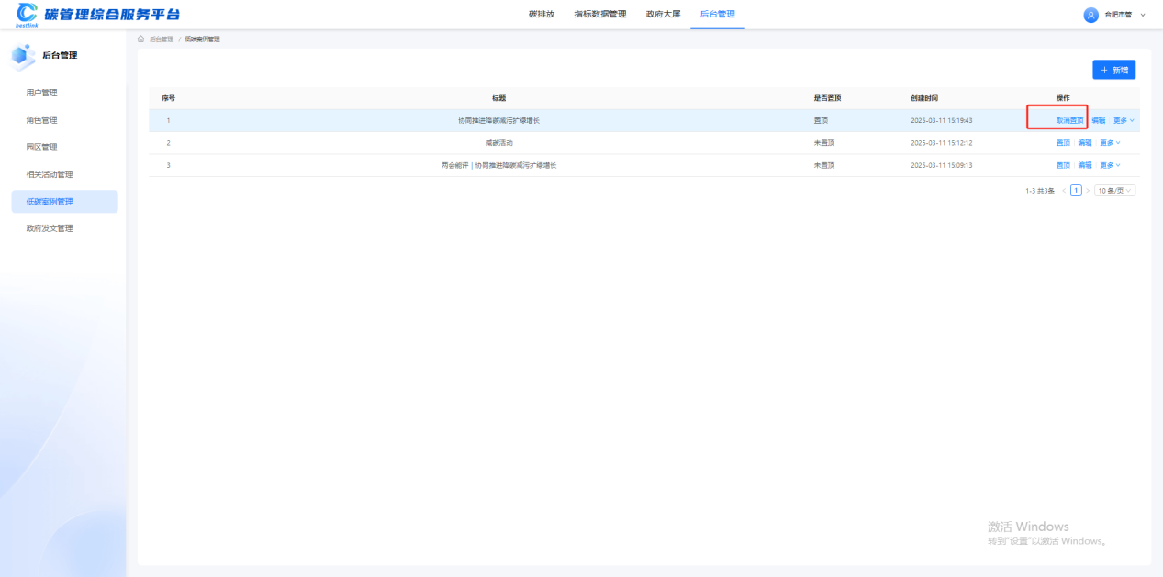
图2.2.25

2.2.4 政府发文管理

1. 新增发文
1.打开后台管理-政府发文管理（如图2.2.26）
2.点击新增可以新增活动（如图2.2.27）
3.输入如图2.2.27中各信息（标题、内容、上传图片、是否置顶），点击确认保存
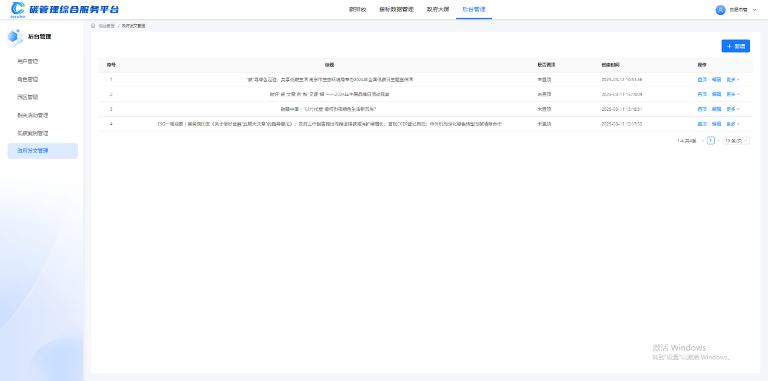

图2.2.26
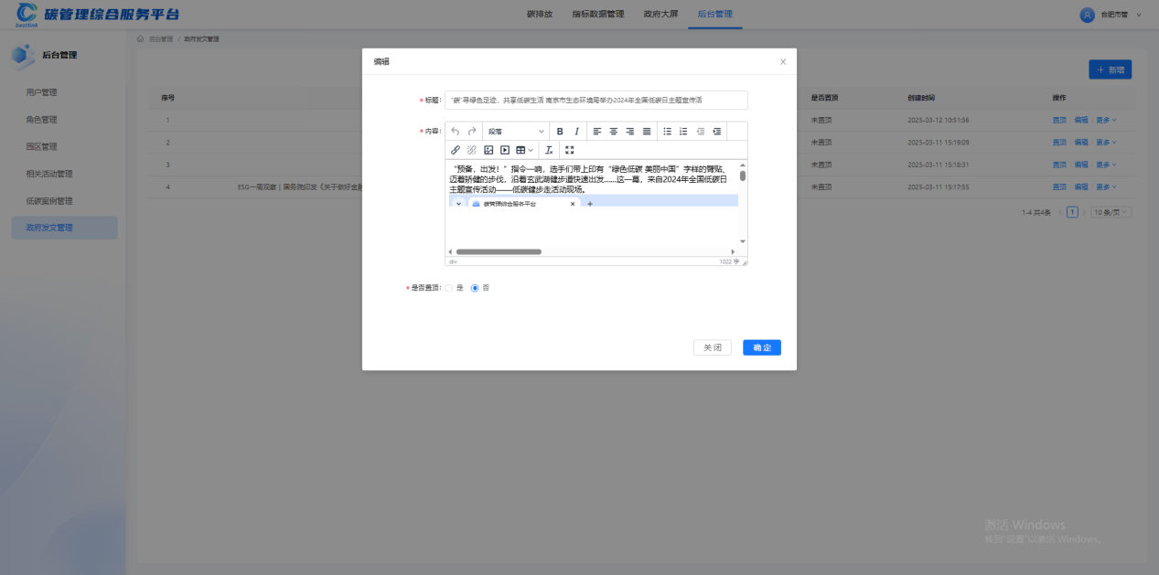
图2.2.27

2. 修改发文
1.打开后台管理-政府发文管理，点击编辑
2.在打开的修改页面中修改对应的参数（如图2.2.28）
3.保存并提交
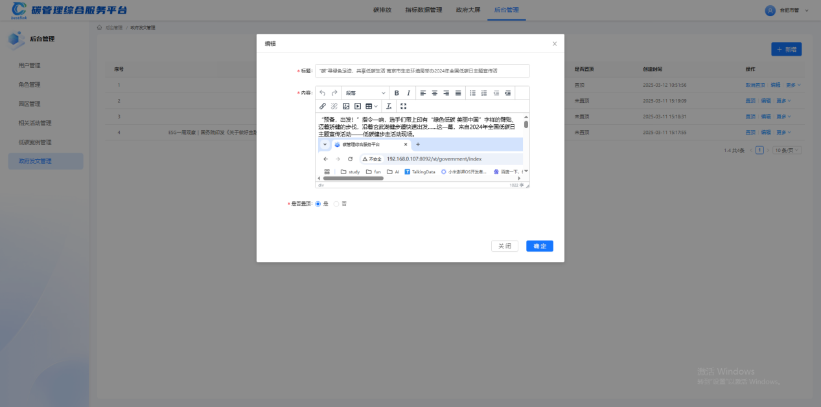
图2.2.28

3. 删除发文
1.打开后台管理-政府发文管理，点击更多-删除
2.在打开的确认弹窗中点击确认（如图2.2.29）
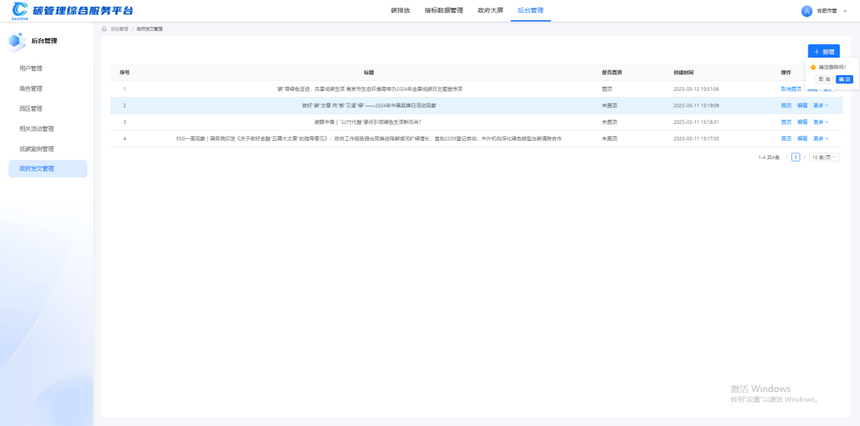
图2.2.29

4. 发文取消置顶
1.打开后台管理-政府发文管理，点击取消置顶（如图2.2.30）
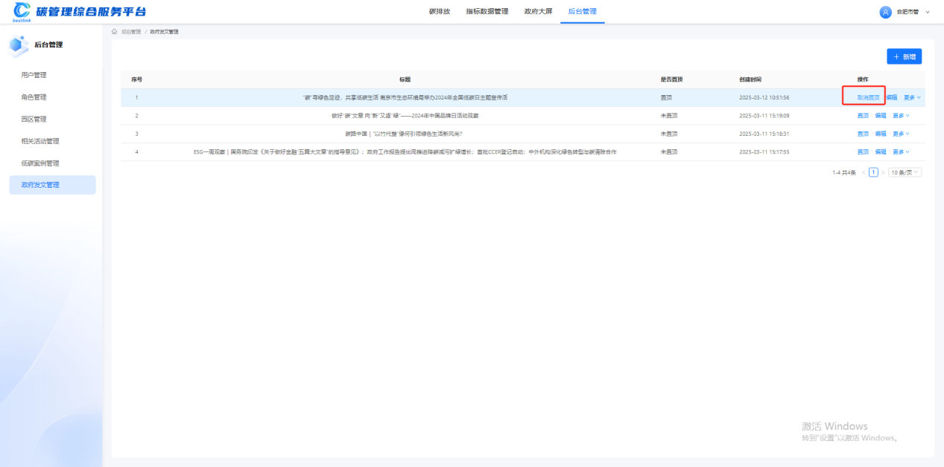
图2.2.30

指标数据管理

1. 新增
1.打开指标数据管理（如图2.3.1）
2.点击新增可以新增活动（如图2.3.2）
3.输入如图2.3.3中园区指标信息，点击提交
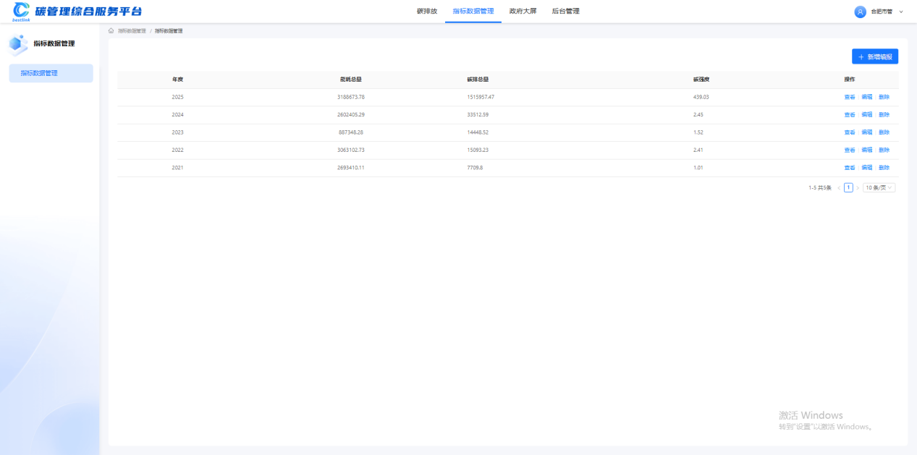
图2.3.1
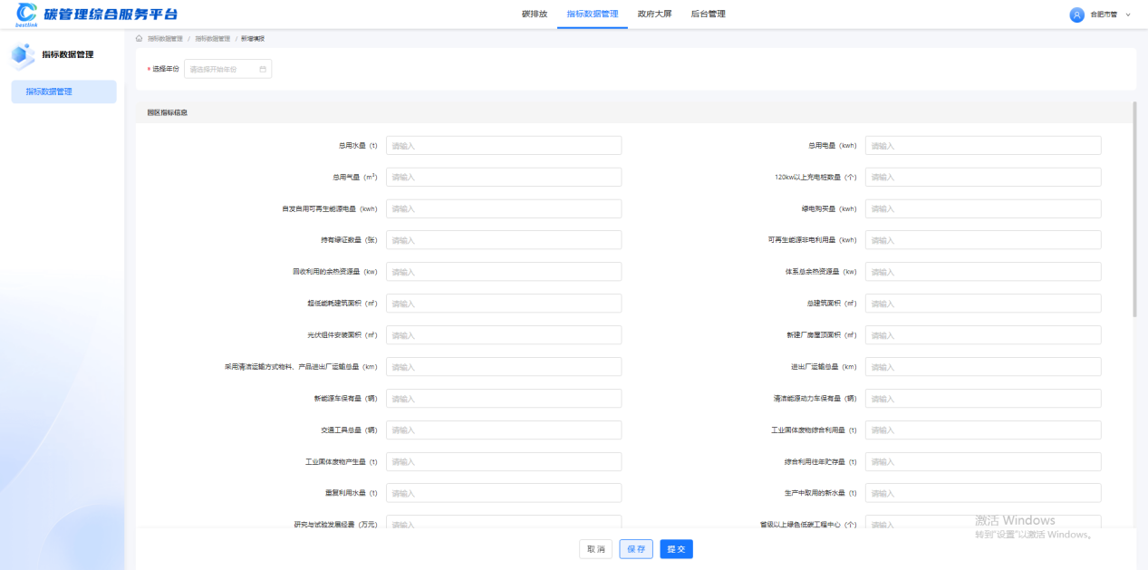
图2.3.2

2. 修改
1.打开指标数据管理，点击编辑
2.在打开的修改页面中修改对应的参数（如图2.3.3）
3.保存并提交
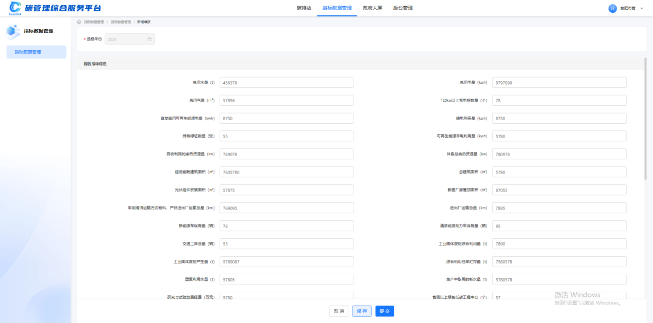
图2.3.3

3. 删除
1.打开指标数据管理，点击删除
2.在打开的确认弹窗中点击确认（如图2.3.4）
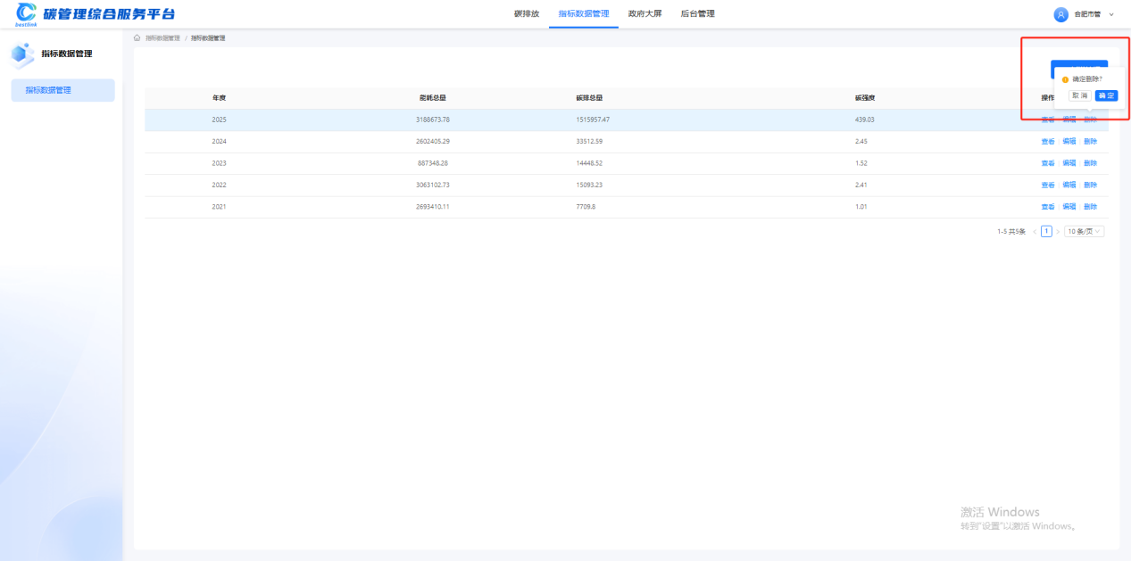
图2.3.4

4. 查看
1.打开指标数据管理，点击查看（如图2.3.5）
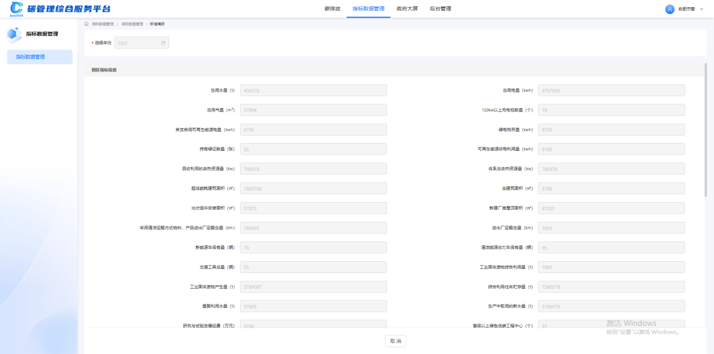
图2.3.5

2.4碳排放
应用场景：查看园区内各企业园区的碳排放数据和报告。包括：盘查报告（基础版）、盘查报告（升级版）、盘查清册、碳足迹报告

2.4.1园区管理
1.打开碳排放-园区管理（如图2.4.1）
2.列表显示所有下属园区内所有企业园区信息，包括：企业名称、年度碳排放报告数量、最新报告年份（如图2.4.1）
3.左上角可通过园区名称进行筛选查询
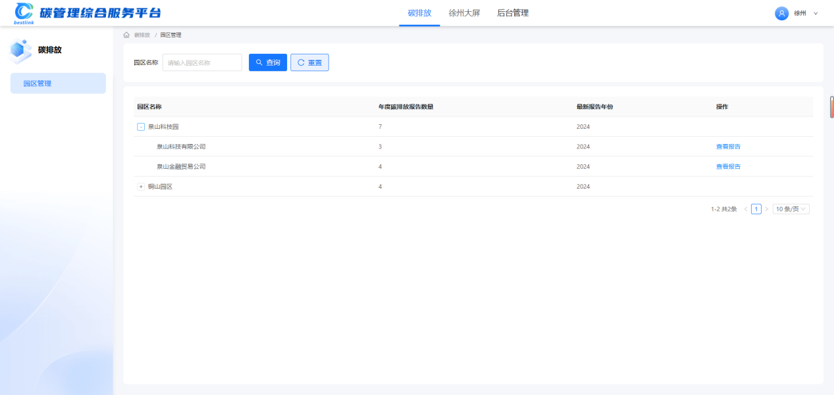
图2.4.1
4.点击操作中的“查看报告”按钮，可查看对应企业的碳排放报告详情，如图2.4.2
5.点击“查看报告”，可在线预览报告内容
6.点击“下载”，可下载报告至本地
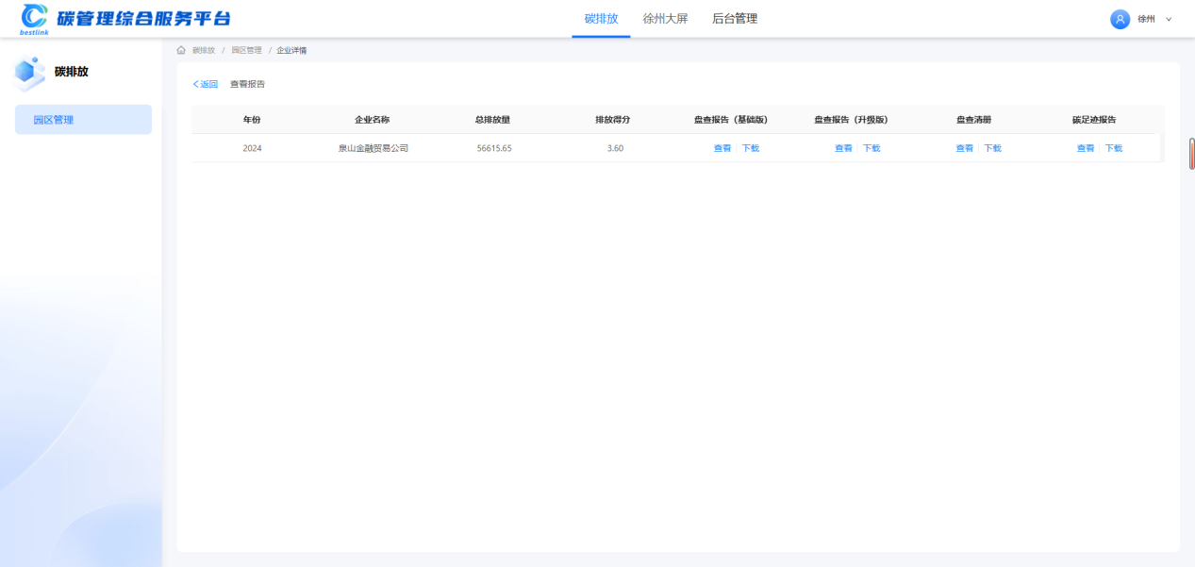
图2.4.2

- 预览效果如下图所示：
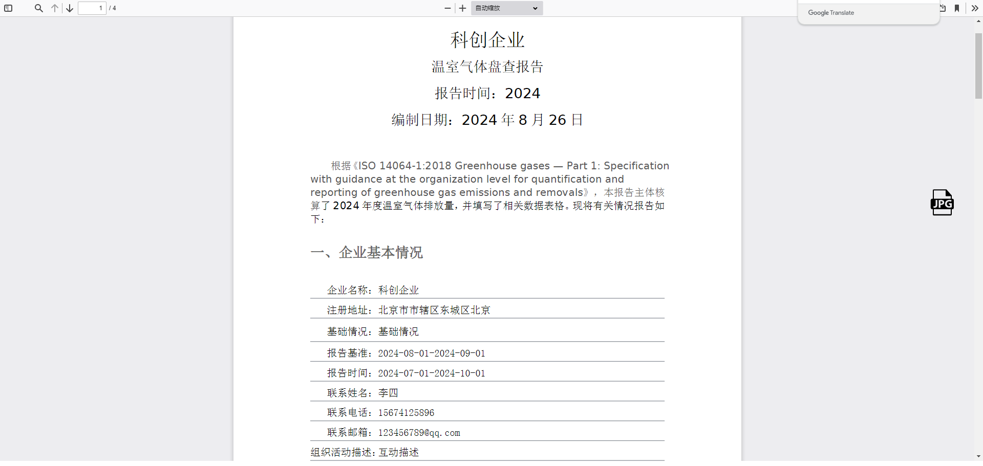
图2.4.3

2.5政府大屏
市区管理员可通过“政府大屏”查看本市内所有园区/企业园区碳排放、碳足迹以及碳资产等汇总数据；

2.5.1综合态势
1.打开政府大屏（如图2.5.1）
2.点击综合态势tab-大屏显示本市内所有园区/企业园区能耗趋势、碳排放、碳足迹以及碳资产等汇总数据（如图2.5.2）
3.点击地图园区可查看园区数据（如图2.5.3）
4.双击地图园区可放大地图显示园区企业数据，.点击企业可查看企业数据（如图2.5.4）
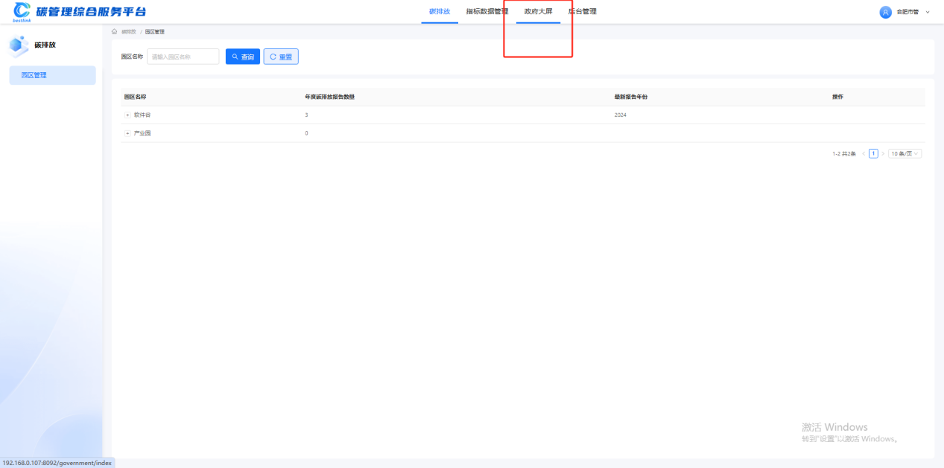
图2.5.1
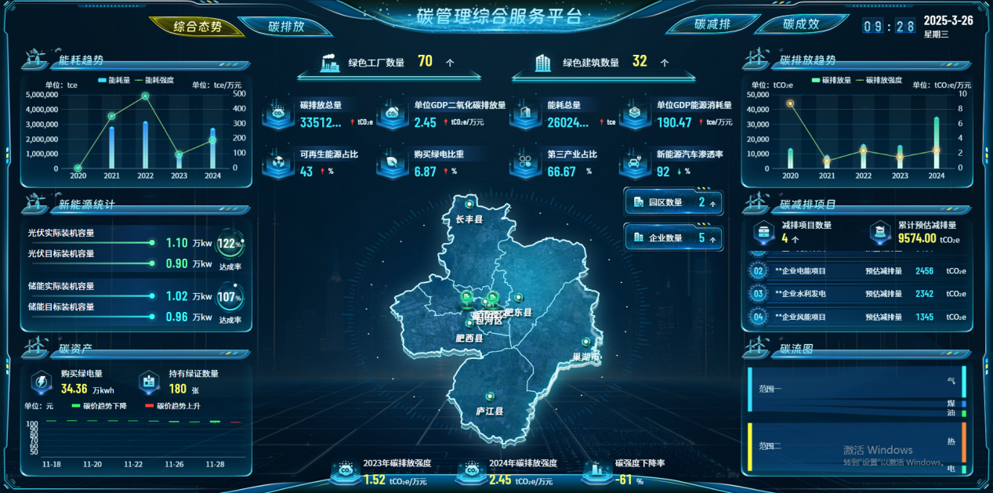
图2.5.2
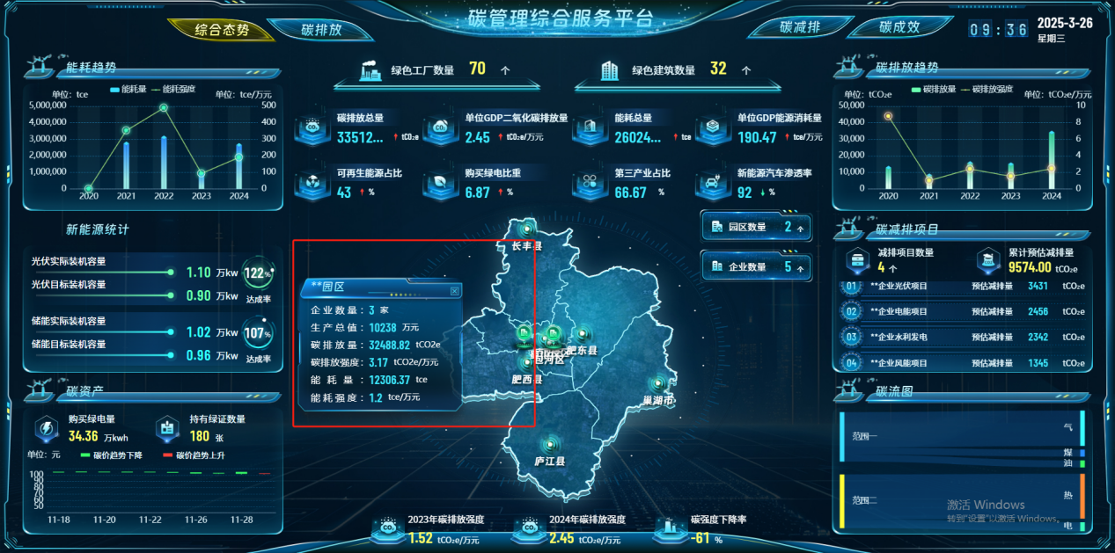
图2.5.3
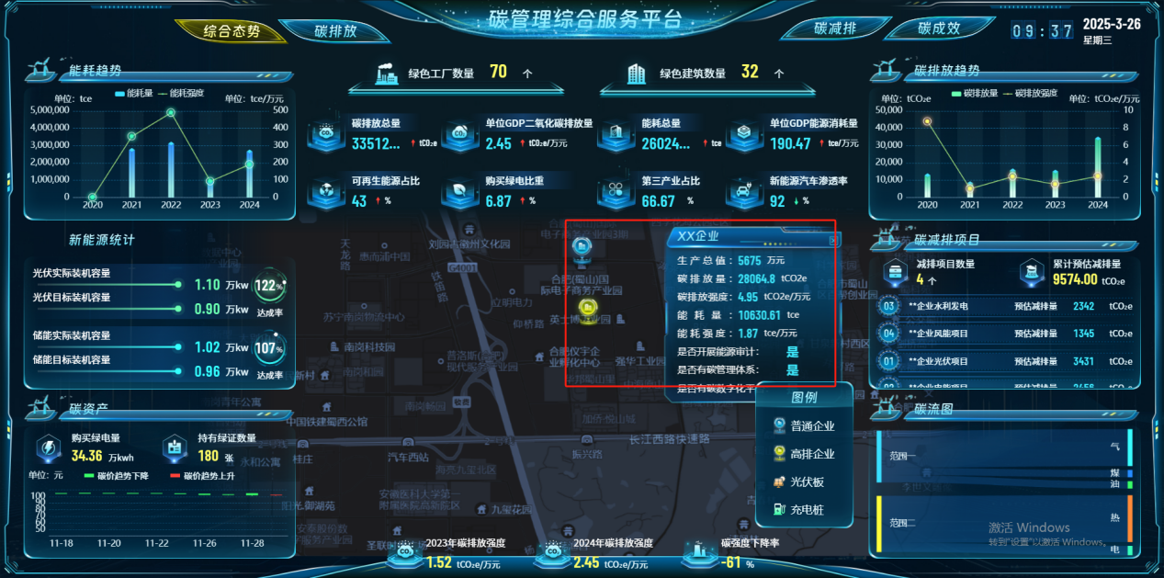
图2.5.4

2.5.2碳排放
1.打开政府大屏
2.点击碳排放tab-大屏显示本市内所有园区/企业园区碳排放、碳足迹以及碳资产等汇总数据（如图2.5.5）
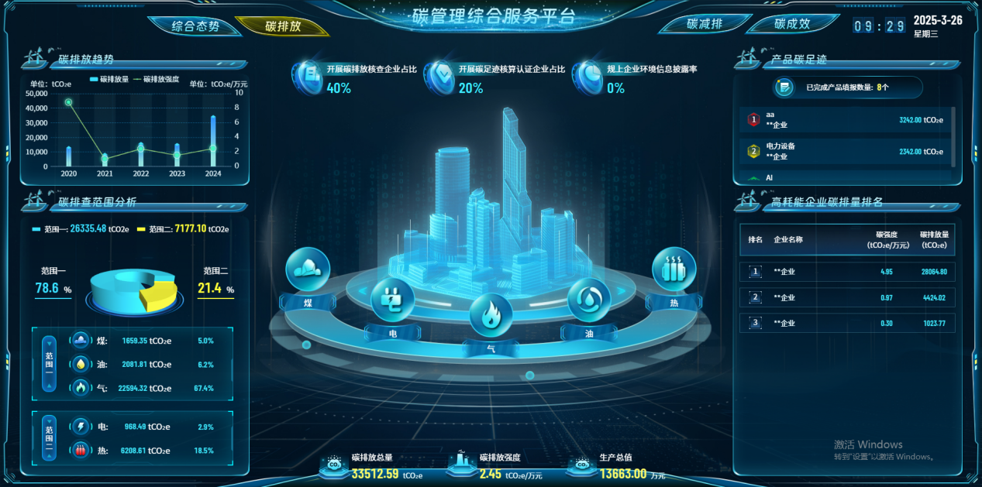
图2.5.5

2.5.1碳减排
1.打开政府大屏
2.点击碳减排tab-大屏显示本市内所有园区/企业园区装机容量、碳减排以及碳资产等汇总数据（如图2.5.6）
3.点击地图园区可查看园区数据（如图2.5.7）
4.双击地图园区可放大地图显示园区企业数据，.点击企业可查看企业数据（如图2.5.8）

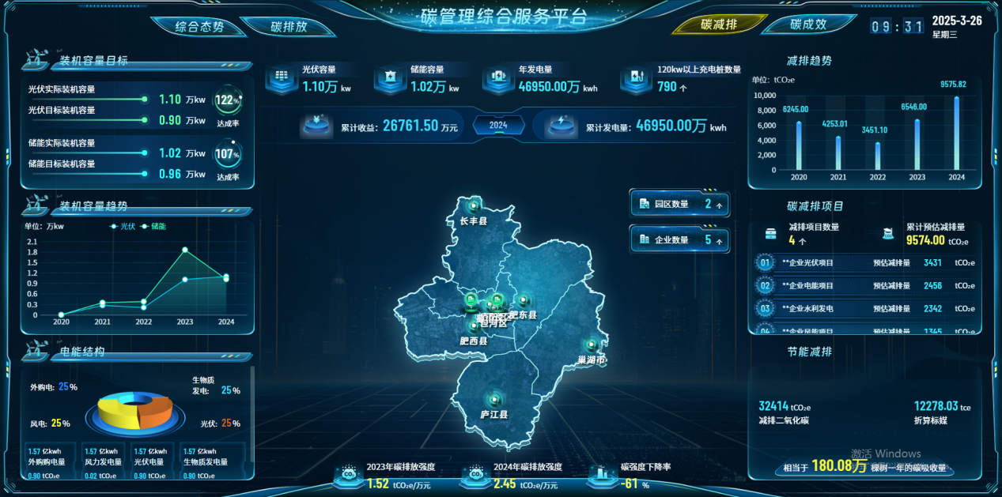
图2.5.6
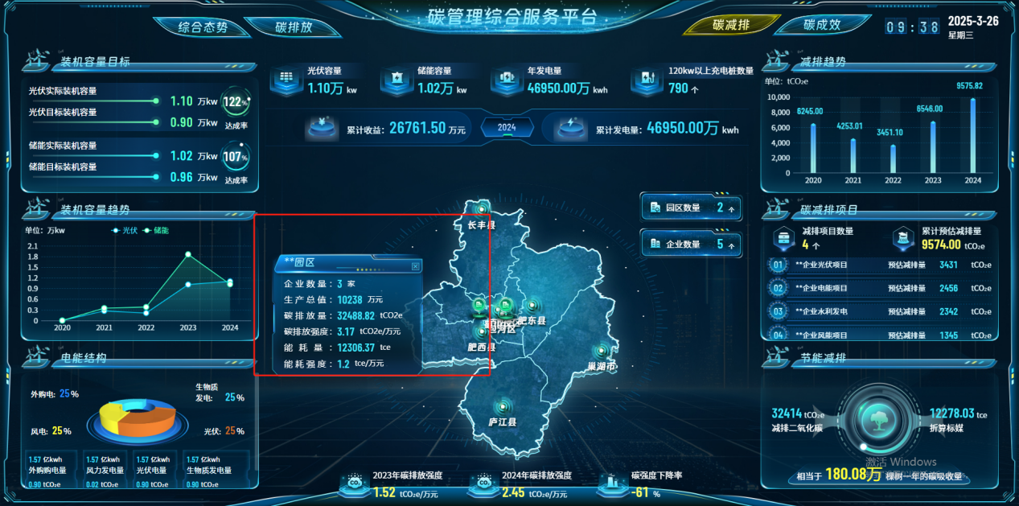
图2.5.7
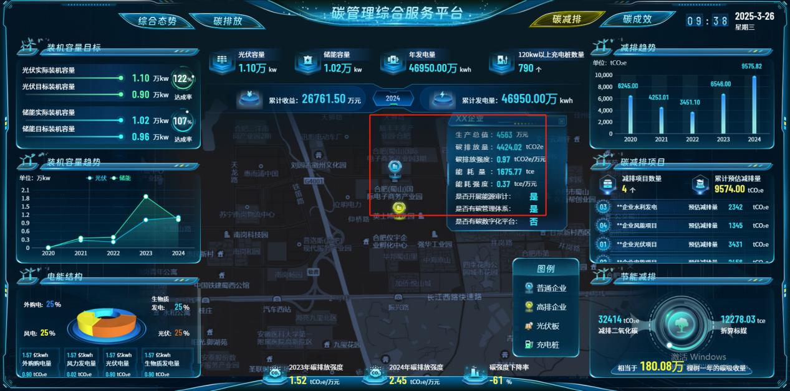
图2.5.8

2.5.1碳成效
1.打开政府大屏
2.点击碳成效tab-大屏显示本市内所有园区/企业园区低碳成果、低碳数据以及碳资产等汇总数据（如图2.5.9）
3.点击低碳成果文章可打开弹窗查看内容（如图2.5.10）
4.点击谈知识库问题可查看答案（如图2.5.11）
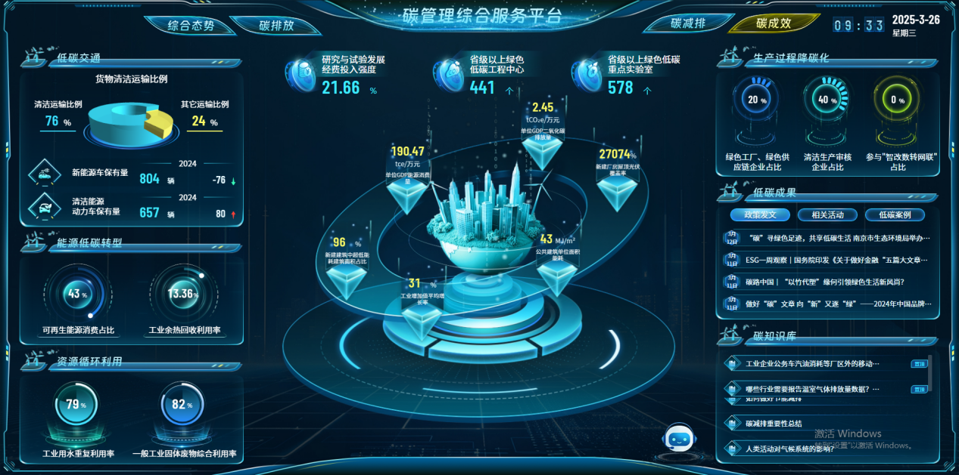
图2.5.9
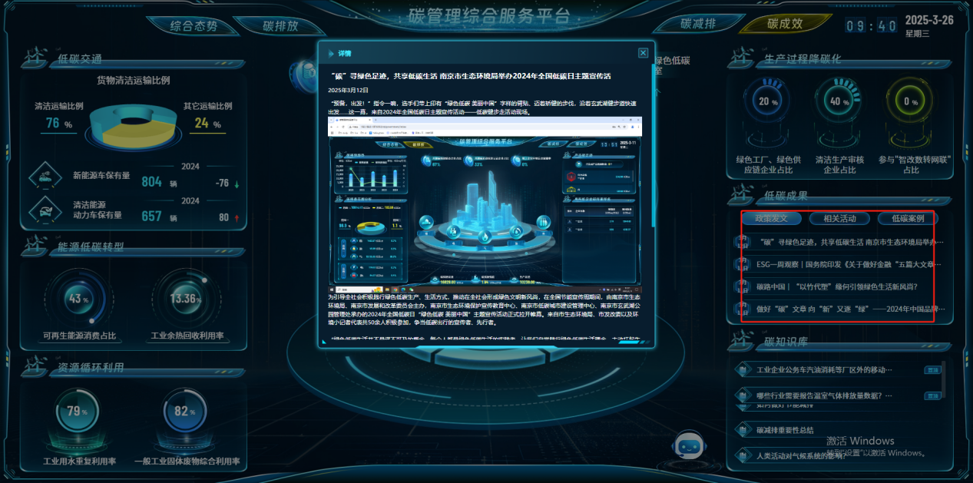
图2.5.10
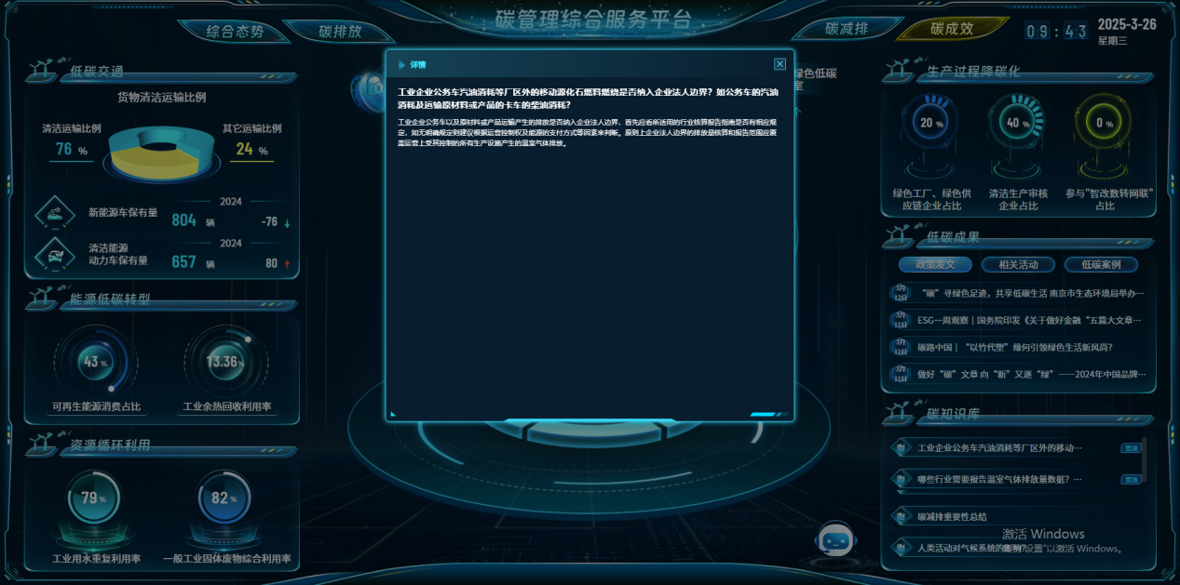
图2.5.11

